Οι Ζεϊμπέκηδες της Μικράς Ασίας

Οι Ζεϊμπέκοι έγιναν γνωστοί στην ιστορία ως μικρές κοινωνίες ή ομάδες ανθρώπων με ιδιότυπα κοινωνικά και πολιτιστικά χαρακτηριστικά που ΄ςζησαν για αρκετούς αιθώνες στις κεντροδυτικές περιοχές της αιγαιακής Μικράς Ασίας καιθ αφομοιώθηκαν αφήνοντας ισχνά επιβιώματα στις αρχές του 20^{ου} αιώνα μέσα στο μωσαϊκό της πολυεθνικής οθωμανοτουρκικής επικράτειας.
Η δράση τους απλώνεται από τα Δαρδανέλια μέχρι περίπου την αρχαία Δωρίδα απέναντι από την Κω, εντείνεται όμως στην ευρύτερη περιφέρεια της Σμύρνης, με κύρια κέντρα το Αϊδίνιο, τη Σμύρνη, την Προύσα, τη Μούγλα και τα βουνά της Φρυγίας. Ζούσαν δηλαδή μέσα και γύρω από τα μέσα όπου θεωρείται ότι βρίσκονταν οι γνωστές απ’ την ιστορία ελληνικές περιοχές της Μυσίας, της Φρυγίας, της Περγαμηνής, της Αιωνίας, της Αιολίας

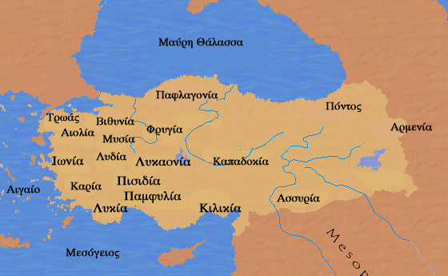

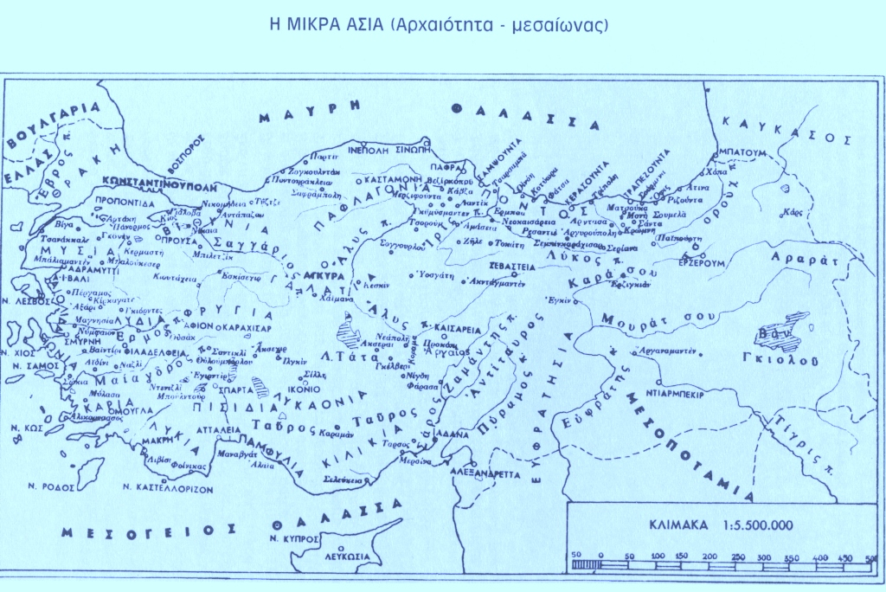

- Το όνομα

Τα γνωρίσματά τους:

- Βασίζονται σε προφορικές μαρτυρίες-Εθνοκεντρική προσέγγιση
- Αμφισβητήσιμη η αξιοπιστία τους
- Αυθαίρετα συμπεράσματα επηρεασμένα από τις προθέσεις

Ποια είναι η καταγωγή των Ζεϊμπέκων;

Η απάντηση εξαρτιέται συχνά από τις προθέσεις

- Η ελληνική οπτική.

  - Αρχαίος λαός θρακικός ,κατοικών προς ανατολάς του Στρυμώνος. Στον Ελλήσποντο μετακίνηση
  - Οι Φρύγες ή Βρύγες ή Βρίγες κατοικούσαν σε περιοχές της Μακεδονίας. Από κει στους Χετταίους-πριν τον τρωικό πόλεμο-φίλοι των Τρώων(Ηρόδοτος)
  - Κατήλθον εκ των βορειοτέρων χωρών και εντεύθεν δια των στενών του Βοσπόρου και του Ελλησπόντου διεκπεραιώθησαν εις την απέραντον ήπειρον(Αποστολίδης)
  - Οι Ζεϊμπέκοι ήταν εξισλαμισθέντες Θράκες(Σκαλιέρης)
  - Ελέγετο τάχα πως οι Ζεϊμπέκηδες ήταν υπολείμματα Θρακών της περιοχής των Τράλλεων, άποψη μάλλον λανθασμένη.Πάντως οι Τούρκοι τους αποκαλούσαν γκιαούρηδες. Πιθανότερη η εκδοχή ότι τα Ζεϊμπέκια κατάγονται από τους Γιουρούκηδες(μη μωαμεθανικά φύλα της Μικράς Ασίας, τουρκομανικής ή ιωνικής καταγωγής(Η.Πετρόπουλος).
  - Ζεϊμπέκους έλεγαν οι Τούρκοι τους Θράκες, που αυτοί βίαια εγκατέστησαν απ’ την Θράκη στην περιοχή της Προύσας, Αϊδινίου και του Σαγγαρίου, αλλά χωρίς ποτέ να κατορθώσουν να τους εκτουρκίσουν(Τζων Βεϊνόγλου)

Β. Η Τουρκική οπτική.

- Ζεϊμπέκης θεωρείται το όνομα που έδιναν στους ανθρώπους του λαού της Προύσας και του Αϊδίνίου(Μεγάλο Τουρκικό Λεξικό)
- Το όνομα Ζεϊμπέκοι συνηθίζεται να το δίνουν σε άτομα τουρκικής καταγωγής, που είναι ευρώς γνωστό ότι κατοικούν σε περιοχές από τα Δαρδανέλια μέχρι το Αϊδίνιο, δηλαδή στη δυτική Ανατολία, διαβιούν με ιδιότυπους τρόπους σε βουνίσια μέρη και είναι καλοί πολεμιστές(Εγκυκλοπαίδεια του Ισλάμ)
- Ζεϊμπέκοι είναι ένα μέρος του λαού που προέρχεται από μια πολύ παλιά τουρκική φυλή της περιοχής της Σμύρνης
- Οι Ζεϊμπέκοι είναι άνθρωποι με μελαχρινή φυσιογνωμία , οι οποίοι ζωντανεύουν τις παραδόσεις του τουρκικού ηρωισμού
- Οι Ζεϊμπέκοι είναι τύποι που διακρίνονται από ανδρεία και ριψοκινδυνότητα και έγιναν διάσημοι για τα θρυλικά ηρωικά κατορθώματά τους μεταξύ Σμύρνης και Άγκυρας(S.Turkoglou)
- Οι Ζεϊμπέκοι δεν είναι τουρκική ράτσα, αν κρίνουμε τουλάχιστον από τη φυσιογνωμία και τις συνήθειές τους, οι οποίες θυμίζουν εκείνες των αρχαίων Θρακών, ιδρυτές της πόλης των Τράλλεων(Χαμντί Μπέη)
- Οι αρχαίοι Τραλλιείς προέρχονται από Ετρούσκους Τούρκους(Bedri Noyan).

Το όνομα και η οπτική
- Ζεϊμπέκ>Ζι,Ζε , Ζει <ζυμίτας άρτους=από σιτάρι , είδος τροφής Θρακών
- Ζεϋ-μπέκος=Αρτοζήν-μπουκ, baker
- παραφρορά της λέξης σαχλίμπεη=κύριος των παραλίων του μικρασιατικού Αιγαίου
- η λέξη ζεϊμπέκιον(βρακίον)είναι περσοαραβική.Ζε περσιστί σημαίνει μέση,ιμπέκ αραβιστί σημαίνει γυμνός, άρα Ζεϊμπέκ , γυμνός μέχρι τη μέση
- ίσως από την αραβική λέκη ζιμπακί=οι πολύ ευκίνητοι και επιδέξιοι άνδρες στις κοινωνίες των Αράβων και των πρώτων Οθωμανών .Ζεϊμπάκ=άνθρωπος ατίθασος και κακής διαγωγής.

Η ΚΟΙΝΩΝΙΚΗ τους ΤΑΥΤΟΤΗΤΑ
Εμφανίζονται στην πλειονότητά τους ως τύποι εξεγερμένων ανθρώπων , οι οποίοι είναι προσανατολισμένοι στην επιδίωξη πράξεων μεγαλοψυχίας και ευθυδικίας

Οι αξίες τους:
- ριψοκίνδυνη ζωή
- αξιοποίηση νοητικών ικανοτήτων
- γενναιότητα
- πονηριά
- σβελτοσύνη
- αλτρουισμός
- ειλικρίνεια
- εμπιστοσύνη
- Ο Ζεϊμπέκος δεν έχει μνήμα
- Κοινωνικοί επαναστάτες, κατά κανόνα
- Αντιεξουσιαστική και αντικρατική δράση ως συνέπεια του αξιακού τους συστήματος
  - Απονομή δικαιοσύνης
  - Υπεράσπιση κατατρεγμένων
  - Διαρκής αγώνας εναντίον της τυραννίας
Κοινωνική ληστεία
..ελάχιστοι…οι στυγνοί ληστές.

«Μια αιτία που οι ληστές γίνονται επαναστάτες είναι συνδεδεμένη με την αγροτική κοινωνία»(Hobsnawm)

«Και εν Βουλγαρία και εν Σερβία αι καταπιέσεις των Τούρκων δυναστών μεταβάλλουν εις Χαϊδούκον τον ειρηνικόν αγρότην»(Ν.Πολίτης).

Ποιοι γίνονταν Ζεϊμπέκηδες

    - Παραβάτες του νόμου και δραπέτες των φυλακών
    - γιοι και κληρονόμοι εφέδων
    - ισχυροί και παρηκμασμένοι
    - κακοποιοί
    - ιδεολόγοι επαναστάτες
    - ατομικοί επαναστάτες, αντισυμβατικοί
    - ισχυροί και γενναίοι άντρες
    - λαϊκοί ήρωες αλλοεθνών
    - ακτήμονες
    - αδικημένοι χωρικοί
    - διορισμένοι αγροφύλακες

«Οι εφέδες και οι Ζεϊμπέκοι απέδιδαν με τον τρόπο τους λαϊκή δικαιοσύνη.Τιμωρούσαν τους υφασματεμπόρους που πουλούσαν ακριβότερα από την κανονική τιμή, τους ντόπιους Ρωμιούς μπακάληδες που έκλεβαν στο ζύγι.Έτσι έδιναν μαθήματα για τις αδικίες απέναντι στους πεινασμένους.Επισκεύαζαν τις βρύσες και τις κρήνες των χωριών, άνοιγαν πηγάδια, βοηθούσαν τους φτωχούς με χρήματα.Υποχρέωναν τους πλούσιους να ενισχύσουν την προίκα των φτωχών κοριτσιών, προστάτευαν τις χήρες και τα ορφανά»

ΤΑ ΔΕΡΒΕΝΙΑ ΚΑΙ ΤΑ ΚΑΦΕΝΕΙΑ

Οι Γεννίτσαροι και το κλείσιμο των καφενείων σταθμών

Η μεταρρύθμιση στην αυτοκρατορία και η εξάλειψη διαφόρων μορφών κοινωνικής και θρησκευτικής ζωής(αλεβήδες, τεκέδες.

Η υποχρεωτική αλλαγή ενδυμασίας-τα παντελόνια αντί για σαλβάρια

Η ΙΕΡΑΡΧΙΑ
- Κιζάν=αγόρι, νεαρός
- Ζεϊμπέκης
- Εφές=αρχηγός

Ζεϊμπέκικη στολή

1.Κεφαλόδεσμος=κιουλάφι ή κιουλάχι(απλάδα ή πέτασος)=τύλιγαν το κεφάλι τους με ένα κάλυμμα κατασκευασμένο από τσόχινο ύφασμα-ως βάση ένα κάλυμμα, ψηλό και δίχως συγκεκριμένο σχήμα-καμπαλάκ
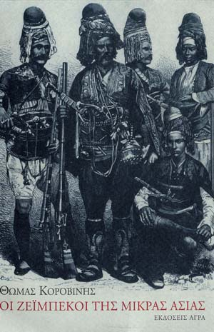
2.Η ζώνη=σιχλιαλίκι.Το βασικότερο σημείο γιατί εκεί έμπαιναν τα όπλα.Ελληνα σιλαχλίκι.Απ’ αυτό ήταν εξαρτημένη μια δερμάτηηνη θήκη, για όπλα και για μαχαίρια-ταμπακέρα, μπαρουτροθήκη, μαλλί, μαντίλι
3.Γιλέκο(τζαμαντά, χωρίς μανίκα, και τζεοκέν, με μανίκια.Χρώμα γαλάζιο ή βαθυγάλαζο.
4.Ένα κιοστέκι στο λαιμό=αλυσία με ρολόι
5.Το παζουμέντ ή παζιμέντ, επιβραχιόνιο φυλαχτό.
6.Τσαμπάζ φυσεκλίκι
7.Υποδήματα. καγιαλίκ=διακοσμημένες μπότες(τα κιζάνια υποδήματα ως το γόνατο. Οι ζεϊμπέκοι και οι εφέδες άφηναν τη γάμπα γυμνή).
8.Μάλλινες κάλτσες πάντοτε
9.Τοζλούκια ή τουζλούκια=κεντητές περικνημίδες
10.Πεισκελίδα=σαλβάρι.Για τον εφές γαλάζιο χρώμα και έφτανε ως το γόνατο. Τσαξύριον-ή σαξύριον, σαράβαρα.

Η ΚΑΤΑΓΩ ΓΗ

1.Οι Ζεϊμπέκοι είναι προϊόν επιμειξίας Θρακών μεταναστών και κατοίκων της Φρυγίας

Υπάρχει σ’ αυτήν την άποψη μια ιστοροική αλήθεια.Τεκμηριώνεται ιστορικά ότι

«Οι Φρύγες ή Βρύγες ή Βρίγες κατοικούσαν σε περιοχές της Μακεδονίας.Από κεί

